BAB I
PENDAHULUAN

Latar Belakang
Sistem informasi menggunakan teknologi berbasis web sekarang menjadi sarana manusia untuk mendapatkan berbagai informasi. Hal tersebut menjadikan pekerjaan jadi lebih mudah, memproses data lebih cepat, membuat keputusan yang lebih akurat, dan menghemat waktu dan biaya. Apalagi, sistem informasi berbasis web saat ini menjadi sarana penyebaran informasi yang sangat efisien. Berbagai sistem pengelolaan informasi dan data kini dapat dikembangkan secara online sebagai suatu sistem yang terintegrasi.
Beberapa waktu belakangan ini, istilah Plasma darah konvalesen semakin sering terdengar. plasma darah Konvalesen sendiri merupakan metode pengambilan darah plasma dari penyitas Covid-19 dan memberikannya kepada pasien yang sedang menjalani perawatan sebagai terapi. Terapi plasma sendiri menjadi harapan kesembuhan bagi pasien COVID-19. Plasma memiliki antibodi yang merespon tubuh saat terinfeksi virus dan bakteri yang mengandung virus kolon. Adanya antibodi yang cukup dapat membasmi virus dan bakteri penyebab penyakit. Selain untuk menangani paien Covid- 19 , Plasma Darah Konvalesen Juga memiliki fungsi lain seperti membantu membawa protein , nutrisi, dan hormon ke dalam tubuh, dan juga dapat membuat hormon pertumbuhan untuk tulang dan otot.
Namun Plasma Darah Konvalesen tidak mudah untuk didapatkannya. Plasma darah konvalesen sekarang menjadi barang langka yang begitu dicari. Hal tersebut terjadi karena ketersediannya tidak sebanding dengan permintaan, selain itu juga karena kurangnya informasi tentang calon pendonor plasama darah konvalesen. Kebutuhan akan informasi lokasi pendonor plasma darah konvalesen tentunya dibutuhkan oleh masyarakat yang ingin mencari pendonor , untuk itu dibutuhkan aplikasi yang dapat memberikan informasi berupa lokasi pendonor plasma darah .Sehingga dibuatlah suatu aplikasi yang bernama “Aplikasi Pencarian Plasma Darah dengan metode Heuristic Greedy”. Aplikasi ini merupakan aplikasi pemetaan lokasi pendonor, untuk menentukan lokasi pendonor menggunakan metode Heuristic Greedy

Rumusan Masalah
Jadi latar Rumusan masalah di atas adalah:
Bagaimana membuat sebuah Aplikasi Pencarian Plasma Darah Konvalesen dengan menggunakan metode Heuristic Greedy

Tujuan
Tujuan dari penelitian ini adalah:
1. Mampu memberikan informasi lokasi calon pendonor plasma darah dengan lokasi pengguna
2. Membuat aplikasi berbasis web untuk mencari lokasi calon pendonor plasma darah berdasarkan kategori yang diinginkan.

Manfaat
Keuntungan dari penelitian ini adalah:
Untuk Penulis :
1. Penulis dapat menerapkan dan meningkatkan pengetahuannya
2. Menjadi bekal ilmu untuk penulis.
Bagi Institusi :
1. Mengimplementasikan kurikulum yang ada di akademik.
2. Menjadi tolak ukur untuk melihat sejauh mana mahasiswa dalam menyerap ilmu selama masa perkuliahan
Bagi Masyarakat :
1. Dapat memberikan informasi mengenai lokasi calon pendonor plasma darah secara tepat.
2. Dapat memetakan lokasi pendonor plasma darah
3. Memudahkan masyarakat untuk mencari lokasi calon pendonor plasma darah

Batasan Masalah
1. Aplikasi ini hanya bisa digunakan di Kota Malang
2. Segmen Pengguna dari aplikasi ini yaitu anak – anak sampai orang dewasa
3. Aplikasi dirancang untuk menampilkan informasi lokasi pendonor plasma darah dan Jenis golongan darah
4. Sistem dibangun dengan berbasis web

Metodologi Penelitian
Dalam bagian ini akan dijelaskan tentang alat dan bahan, metode pengembangan sistem, output sistem, evaluasi dan dokumentasi dari Aplikasi pencarian plasma darah dengan metode Heuristik Greedy Berbasis Web. Metode pengembangan sistem yang digunakan dalam penelitian ini yaitu metode
SDLC (System Development Life Cycle) dengan tahapan sebagai berikut:
1. Perencanaan (Planning)
2. Analisis (Analysis)
3. Perancangan (Design)
4. Pengujian Sistem
5. Implementasi (Implementation)
6. Pemeliharaan (Maintenance)

Tempat dan Waktu Penelitian
Tempat dan waktu penelitian akan dilakukan adalah sebagai berikut:
Tempat : Kelurahan Bareng
Alamat : Kelurahan Bareng , Kecamatan Klojen, Kota Malang
Waktu : Bulan September 2021 sampai Februari 2022
Tabel 1.1 Waktu Penelitian
Kegiatan | Tahun 2021
 | Bulan September |  |  |  | Bulan Oktober
 | 1 | 2 | 3 | 4 | 1 | 2 | 3 | 4
Studi Literatur
Observasi
Wawancara
Kuisioner
Analisa dan Pembahasan

Alat dan Bahan Penelitian
Pembuatan aplikasi berbasis web membutuhkan beberapa alat dan bahan seperti hardware dan software. Alat tersebuat diantaranya :

Tabel 1.2 Alat dan Bahan Penelitian
NO | Perangkat | Alat dan Bahan
1 | Hardware | Laptop Hp dk-0008 AX
2 | Software | Operasi Sistem Windows 10
 |  | Web server
 |  | System DBMS MySQL
 |  | Browser : google chrome
 |  | Desain : power desainer, photoshop, powerpoint
 |  | Editor : visual studio code, Notepad++.
 |  | Bahasa: php ,html, dan css.
 |  | Adobe photoshop
 |  | Microsoft office 2016

Pengumpulan Data dan Informasi
Pengumpulan data adalah tahap mengumpulkan seluruh data-data yang diperlukan dalam pembangunan sistem. Pada pembangunan Aplikasi Pencarian Plasma Darah ini menggunakan data lokasi calon pendonor dimana data yang diperlukan adalah data lokasi berupa latitude dan longititude, nama pendonor dan alamat yang digunakan untuk menampilkan data tersebut kedalam google maps API dan untuk proses pencarian , sehingga pengumpulan data dilakukan dengan cara observasi

Analisis Data
Diagram sebab akibat adalah pendekatan terstruktur yang memungkinkan dilakukan analisis lebih terperinci dalam menemukan penyebab-penyebab suatu masalah, ketidaksesuaian, dan kesenjangan yang terjadi. Diagram ini digunakan dalam situasi : (1) terdapat pertemuan diskusi dengan sumbang saran (brainstorming ) untuk mengidentifikasi mengapa suatu masalah terjadi, (2) diperlukan analisis lebih terperinci terhadap suatu masalah, dan (3) terdapat kesulitan untuk memisahkan penyebab dari akibat.

Prosedur Penelitian
Metode pengumpulan data terdapat pada diagram alir pengumpulan data berikut:
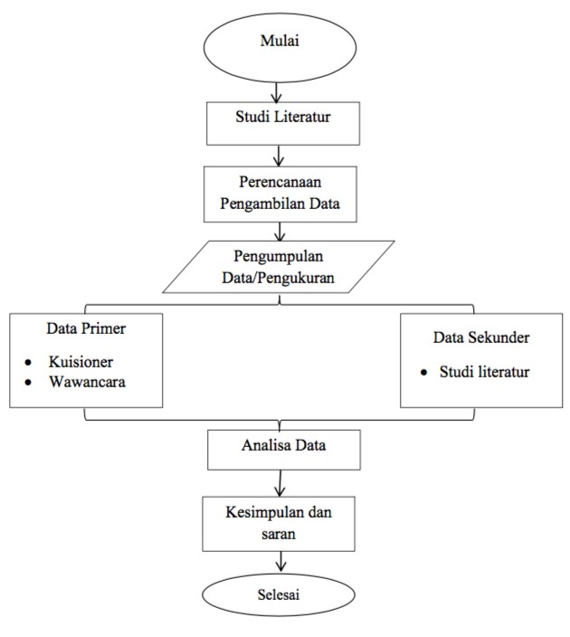
Gambar 1.1 Diagram Alir Penelitian

Sistematika Penulisan
Laporan tugas akhir ini ditulis dengan penulisan sebagai berikut:
BAB I : PENDAHULUAN
Bab ini menjelaskan tentang latar belakang, rumusan masalah, tujuan, batasan masalah, metodologi penelitian serta atika penulisan yang digunakan untuk menyusun laporan tugas akhir.
BAB II : TINJAUAN PUSTAKA DAN DASAR TEORI
Bab ini berisi tentang teori-teori yang berkaitan langsung dengan judul yang diangkat yang mendukung pembahasan dan permasalahan. Teori- teori yang mendukung laporan penelitian ini bersumber dari buku, jurnal, e-book, dan dari situs-situs web resmi yang berkaitan dari pembahasan dan permasalahan yang diangkat.
BAB III : METODE PERANCANGAN
Pada bab ini berisi tentang alat dan bahan, jalannya perancangan sistem dengan membuat UML berupa use case diagram, class diagram, sequence diagram. Serta teknik pengujian yang digunakan yaitu black box
BAB IV : HASIL DAN PEMBAHASAN
Bab ini memuat tentang analisa dan pembahasan hasil penelitian yang telah dilakukan.
BAB V : KESIMPULAN DAN SARAN
Bab ini berisi kesimpulan dan saran-saran berdasarkan hasil pembahasan yang diperoleh

